**TRƯỜNG ĐẠI HỌC SƯ PHẠM KỸ THUẬT TP. HỒ CHÍ MINH**

**KHOA CÔNG NGHỆ THÔNG TIN**



MÔN HỌC: TRỰC QUAN HÓA DỮ LIỆU

ĐỀ TÀI:

**TÁC ĐỘNG CỦA ÁP LỰC HỌC THUẬT TÁC ĐẾN SỨC KHỎE - TÂM THẦN CỦA HỌC SINH - SINH VIÊN**

**GVHD: LÊ QUANG THÁI**

**Lớp HP:**

**Nhóm thực hiện: Nhóm 2**

**Học kỳ: 1**

**Năm học: 2024 - 2025**

*Thành phố Hồ Chí Minh, tháng 12, năm 2024*

**DANH SÁCH SINH VIÊN NHÓM THỰC HIỆN**

**HỌC KÌ 1 NĂM HỌC 2024-2025**

**Nhóm**

***Đề tài:***

|  |  |  |  |
| --- | --- | --- | --- |
| **STT** | **MSSV** | **Họ tên** | **Mức độ hoàn thành (%)** |
| 1 | 22133034 | Trầm Tiểu Mi | 100% |

**NHẬN XÉT CỦA GIẢNG VIÊN:**

**............................................................................................................................................................................................................................................................................................................................................................................................................................................................................................................................................................................................................................................................................................................................................................................................................................................................................................................................................................................................................................................................................................................................................................................................................................................................................................................................................................................................................................................................................................................................................................**

**Giảng viên hướng dẫn**

*(Ký và ghi rõ họ tên)*

**Lê Quang Thái**

MỤC LỤC

**GIỚI THIỆU ĐỀ TÀI VÀ ĐỊNH HƯỚNG NGHIÊN CỨU** 3

**GIỚI THIỆU VỀ TẬP DỮ LIỆU (DATASET)** 4

**PHẦN 1. TIỀN XỬ LÝ DỮ LIỆU** 6

Phân tích: 9

**Kết luận** 18

**GIỚI THIỆU ĐỀ TÀI VÀ ĐỊNH HƯỚNG NGHIÊN CỨU**

**Trong xã hội hiện đại, khi sự cạnh tranh ngày càng gay gắt và kỳ vọng từ gia đình, nhà trường, cũng như xã hội đặt lên vai thế hệ trẻ ngày một lớn, học sinh - sinh viên đang phải đối mặt với vô vàn áp lực.** Từ điểm số, thành tích học tập cho đến áp lực lựa chọn ngành nghề, tài chính, và cả kỳ vọng thành công sớm, tất cả như một vòng xoáy khiến không ít bạn trẻ rơi vào tình trạng căng thẳng kéo dài, thậm chí trầm cảm.

Thực trạng này đang gióng lên hồi chuông báo động về sức khỏe tinh thần của giới trẻ - một vấn đề cần được xã hội quan tâm nghiêm túc và có hướng giải quyết kịp thời. Vậy đâu là nguyên nhân? Liệu có phải xuất phát từ việc chương trình học quá khó, lượng kiến thức quá nặng, hay áp lực tài chính đè nặng lên vai? Hay còn là những yếu tố khách quan khác mà bản thân người học không thể kiểm soát được? Thậm chí, yếu tố di truyền về tâm lý cũng được xem là nguyên nhân khách quan góp phần khiến nhiều bạn trẻ dễ rơi vào trạng thái căng thẳng, lo âu kéo dài.

Mục tiêu của việc phân tích này là để:

* Xác định các yếu tố cũng như những ảnh hưởng trong trầm cảm ở sinh viên
* Hiểu rõ mối quan hệ giữa áp lực học tập, hoàn cảnh tài chính và yếu tố di truyền liên quan đến trầm cảm.
* Từ đó đưa ra cái nhìn trực quan, hỗ trợ cho các giải pháp cải thiện sức khỏe tinh thần trong môi trường giáo dục

**GIỚI THIỆU VỀ TẬP DỮ LIỆU (DATASET)**

Để làm rõ hơn cho vấn đề áp lực và trầm cảm ở học sinh, sinh viên hiện nay, tôi sẽ thực hiện một bài **trực quan hóa dữ liệu** dựa trên tập dữ liệu tên là student_depression_dataset.csv.

Tập dữ liệu này cung cấp thông tin chi tiết về nhiều khía cạnh liên quan đến đời sống học tập và tinh thần của sinh viên, bao gồm:

* **Thông tin cá nhân**: Tuổi, giới tính, khu vực sinh sống
* **Học tập – công việc**: Điểm số (CGPA), áp lực học tập, áp lực công việc, mức độ hài lòng với việc học
* **Thói quen sống**: Thời gian ngủ, chế độ ăn uống
* **Tình trạng trầm cảm**: Biến mục tiêu Depression_Status thể hiện sinh viên có bị trầm cảm hay không (Yes/No)

Bộ dữ liệu được xây dựng nhằm khám phá mối liên hệ giữa các yếu tố cá nhân, học tập, nghề nghiệp và sức khỏe tâm thần ở học sinh – sinh viên cũng như người đi làm. Cấu trúc dữ liệu gồm nhiều trường thông tin phản ánh cả khía cạnh khách quan (như giới tính, độ tuổi, ngành nghề) lẫn cảm nhận chủ quan (áp lực học tập, hài lòng với việc học, giấc ngủ…).

Một số trường nổi bật trong bộ dữ liệu gồm:

**Academic Pressure & Work Pressure**: mức độ áp lực mà người tham gia cảm nhận trong môi trường học tập hoặc công việc (tự đánh giá).

**CGPA (Cumulative Grade Point Average)**: điểm trung bình tích lũy – đại diện cho kết quả học tập.

**Study Satisfaction & Job Satisfaction**: mức độ hài lòng với việc học và công việc.

**Financial Stress**: mức độ căng thẳng tài chính mà cá nhân đang gặp phải.

**Family History of Mental Illness**: có hay không tiền sử bệnh tâm lý trong gia đình (gợi ý yếu tố di truyền).

**Depression & Suicidal Thoughts**: thể hiện tình trạng sức khỏe tâm thần, bao gồm triệu chứng trầm cảm và suy nghĩ tự tử.

Ngoài ra, các yếu tố như **Sleep Duration** (thời lượng ngủ), **Dietary Habits** (thói quen ăn uống), và **Work/Study Hours** (thời lượng làm việc/học mỗi ngày) cũng được thu thập để phân tích các mối quan hệ đa chiều giữa lối sống và sức khỏe tâm thần.

Bộ dữ liệu này cho phép thực hiện các phân tích sâu để xác định những yếu tố có thể góp phần làm gia tăng nguy cơ trầm cảm, đồng thời đưa ra các gợi ý can thiệp trong môi trường giáo dục và làm việc hiện nay.

**Mô tả các cột dữ liệu:**

| **Tên cột** | **Ý nghĩa / Mô tả** |
| --- | --- |
| Gender | Giới tính của sinh viên |
| Age | Tuổi của sinh viên |
| City | Khu vực sinh sống |
| Academic Pressure | Mức độ áp lực từ việc học |
| CGPA | Điểm trung bình học tập. |
| Study Satisfaction | Mức độ hài lòng với việc học |
| Sleep Duration | Thời lượng ngủ trung bình mỗi ngày. |
| Dietary Habits | Thói quen ăn uống. |
| Degree | Tên hoặc loại chương trình học |
| Have you ever had suicidal thoughts ? | Sinh viên có từng có ý nghĩ tự tử không . |
| Work/Study Hours | Số giờ làm việc hoặc học tập mỗi ngày. |
| Financial Stress | Áp lực tài chính. |
| Family History of Mental Illness | Gia đình có tiền sử bệnh tâm lý không |
| Depression | Mức độ trầm cảm |
| Age_Group | Nhóm tuổi |
| CGPA_Grade | Phân loại học lực theo CGPA |
| Degree_Grouped | Nhóm ngành hoặc trình độ học |
| Work/Study_Group | Nhóm thời gian làm việc/học tập |

**PHẦN 1. TIỀN XỬ LÝ DỮ LIỆU**

Trong quá trình tiền xử lý dữ liệu, nhóm nghiên cứu nhận thấy rằng một số trường thông tin trong bộ dữ liệu ban đầu không thực sự cần thiết hoặc không phù hợp với phạm vi nghiên cứu. Cụ thể:

**Profession** (nghề nghiệp): do toàn bộ đối tượng trong tập phân tích đều là **học sinh – sinh viên**, nên biến này không có giá trị phân loại hoặc so sánh – vì vậy đã được loại bỏ.

**Work Pressure** (áp lực công việc) và **Job Satisfaction** (mức độ hài lòng với công việc): các biến này mang tính chất nghề nghiệp, không phản ánh đúng thực trạng của nhóm học sinh/sinh viên – vốn là đối tượng chính của nghiên cứu, nên cũng được loại khỏi tập dữ liệu.

Việc lược bỏ các cột này giúp làm sạch dữ liệu, tăng tính tập trung trong phân tích và đảm bảo rằng các kết luận đưa ra sẽ sát với thực tế của nhóm đối tượng nghiên cứu.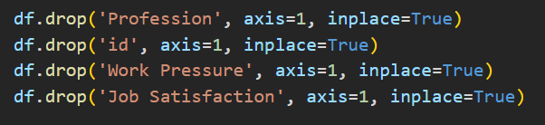

Kết quả kiểm **tra các giá trị null** cho thấy bộ dữ liệu hoàn toàn không có giá trị null. Tất cả các trường thông tin như giới tính, độ tuổi, áp lực học tập, giấc ngủ, điểm số, tình trạng trầm cảm, v.v... đều được điền đầy đủ. Điều này giúp đảm bảo độ chính xác và ổn định cho các bước phân tích tiếp theo, đồng thời giảm thiểu nhu cầu xử lý thiếu dữ liệu.

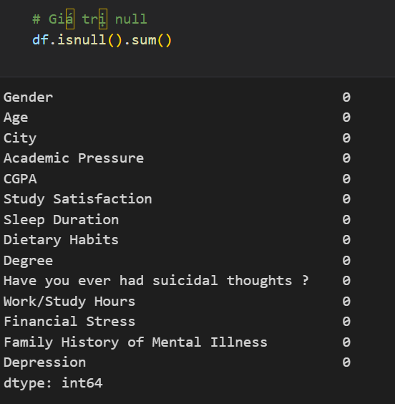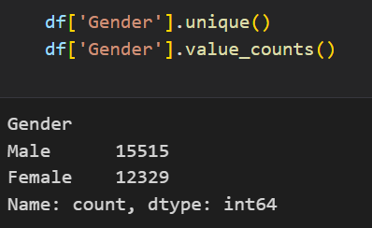

Ngoài việc xử lý các giá trị thiếu và loại bỏ cột không cần thiết, chúng tôi cũng tiến hành kiểm tra các giá trị duy nhất trong các cột phân loại — tiêu biểu như cột Gender. Việc này nhằm đảm bảo dữ liệu nhất quán và không có giá trị ngoài ý muốn hoặc sai chính tả.

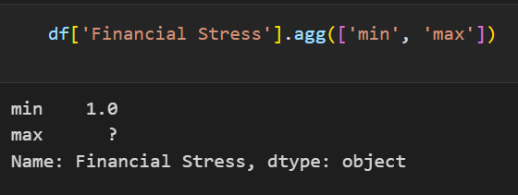

Điển hình là các giá trị lỗi như thế này!

Bên cạnh đó, chúng tôi còn tiến hành các bước khám phá dữ liệu **(exploratory data analysis – EDA)** nhằm hiểu rõ hơn về đặc điểm tổng quan của bộ dữ liệu. Việc này giúp xác định những xu hướng, phân bố, mối tương quan giữa các biến, cũng như phát hiện các điểm bất thường tiềm ẩn.  
Thông qua quá trình khám phá, ta có cái nhìn trực quan hơn về dữ liệu đang xử lý, từ đó đưa ra các hướng phân tích phù hợp và ra quyết định chính xác hơn trong các bước tiếp theo.

Biết được các kiểu dữ liệu trong tệp

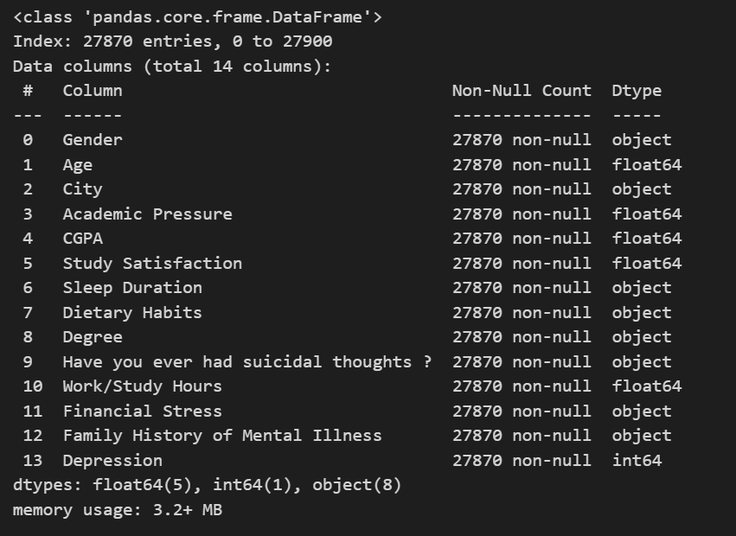

Kiểm tra xem, liệu có giới tính orthers hay dòng giá trị nào khác hay không?



Kiểm soát được các giá trị thông qua min - max

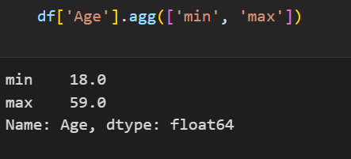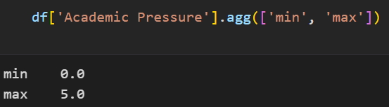

Hoặc là liệt kê các giá trị phân loại:

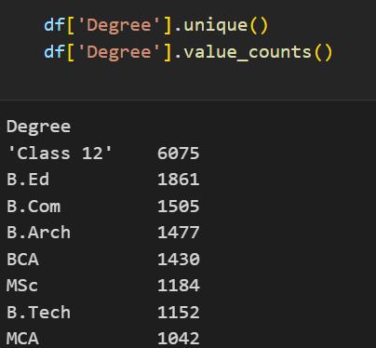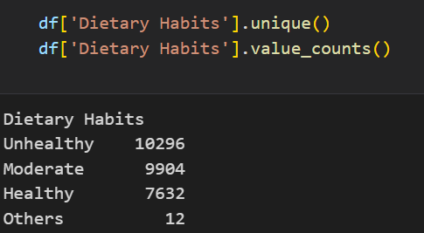

## Phân tích:

### Mối liên hệ giữa áp lực học tập và sức khỏe tâm thần

Trong phân tích này, biến **Academic Pressure** được sử dụng để thể hiện mức độ áp lực học tập mà người học **tự đánh giá** trên thang điểm từ 1 đến 5 (1: áp lực thấp, 5: áp lực rất cao).

Bên cạnh đó, để đơn giản hóa việc đánh giá tình trạng sức khỏe tâm thần, nhóm nghiên cứu đã **gộp hai nhóm**: Người từng có suy nghĩ tự tử (*Have you ever had suicidal thoughts ? = Yes*), người được chẩn đoán mắc trầm cảm (*Depression = 1*) vào cùng một nhóm, được gọi là **"có vấn đề về sức khỏe tâm thần"**.

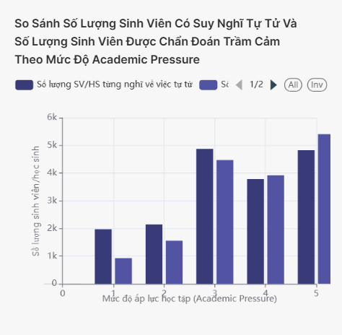

Biểu đồ cho thấy xu hướng gia tăng rõ rệt về số lượng sinh viên gặp vấn đề sức khỏe tâm thần khi mức độ áp lực học tập tăng lên. Ở các mức áp lực thấp (1 và 2), số lượng sinh viên từng có suy nghĩ tự tử hoặc được chẩn đoán trầm cảm còn tương đối thấp, chỉ dao động từ khoảng 1.000 đến hơn 2.000 người. Tuy nhiên, từ mức áp lực 3 trở đi, số lượng này bắt đầu tăng mạnh, đạt đỉnh ở mức áp lực cao nhất (5) với hơn 5.000 sinh viên bị ảnh hưởng.

Điểm đặc biệt cần lưu ý là tại **mức áp lực học tập trung bình (mức 3)**, số lượng sinh viên có vấn đề sức khỏe tâm thần lại cao bất ngờ - thậm chí còn cao hơn cả mức áp lực 4. Điều này cho thấy rằng không phải cứ áp lực càng cao thì nguy cơ gặp vấn đề tâm lý càng lớn một cách tuyến tính.

Một giả thuyết có thể đưa ra là: mức 3 thường được người học chọn như một **mức trung lập** - không quá nặng nề nhưng cũng không hoàn toàn ổn. Đây có thể là những sinh viên không tự nhận thấy mình bị trầm cảm hay có vấn đề rõ ràng, nhưng cũng không thực sự cảm thấy khỏe mạnh về mặt tinh thần. Họ rơi vào trạng thái "mơ hồ", không chắc chắn, và chính sự mập mờ đó có thể khiến họ ít tìm kiếm sự giúp đỡ hơn, từ đó làm gia tăng rủi ro về mặt tâm lý.

Điều này nhấn mạnh rằng: nhóm sinh viên cảm thấy “bình thường” về mức độ áp lực học tập cũng cần được quan tâm, bởi đó có thể là những người đang âm thầm chịu đựng mà không nhận ra mức độ ảnh hưởng của áp lực đối với mình.

Trong quá trình phân tích dữ liệu sức khỏe tâm thần của người học, **biểu đồ về chương trình học có nhiều trường hợp bị trầm cảm nhất** đã hé lộ một thực tế đáng lo ngại. Cụ thể, **khoảng 44.06% người gặp vấn đề về sức khỏe tâm thần là sinh viên bậc Cử nhân (Bachelor degree)** - chiếm gần một nửa tổng số trường hợp được ghi nhận.

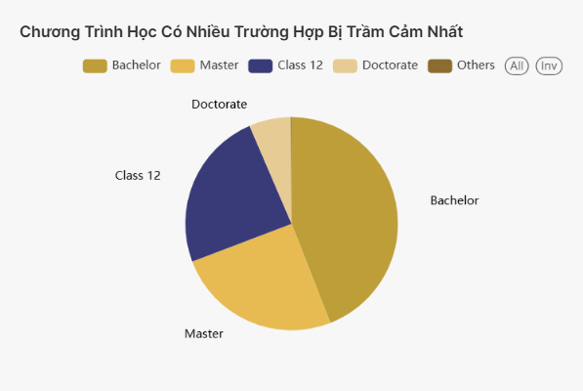

Tỷ lệ cao này không chỉ phản ánh số lượng đông đảo sinh viên theo học bậc đại học, mà còn **cho thấy mức độ áp lực lớn mà nhóm này đang phải đối mặt**. Sinh viên đại học thường phải tự thích nghi với môi trường học tập độc lập, khối lượng kiến thức nặng nề, các yêu cầu học thuật cao, cùng với đó là mối lo về định hướng nghề nghiệp, cơ hội việc làm và cả kỳ vọng từ gia đình, xã hội.

Ngoài ra, đây cũng là giai đoạn chuyển tiếp quan trọng từ tuổi thiếu niên sang người trưởng thành, khiến cho sinh viên dễ bị tác động bởi nhiều yếu tố tâm lý. Nếu không được hỗ trợ kịp thời và đúng cách, những áp lực này có thể tích tụ và chuyển hóa thành các vấn đề sức khỏe tâm thần nghiêm trọng.

Ở gần độ tuổi đó thì nhóm học sinh lớp 12 - nhóm độ tuổi thường có rất nhiều vấn đề về tâm lý - biểu đồ cho thấy có tới **79.98% học sinh lớp 12 gặp vấn đề về sức khỏe tâm thần**. Đây là con số đáng lo ngại, phản ánh rõ mức độ căng thẳng mà học sinh phải đối mặt trong giai đoạn này.

Các bạn học sinh với độ tuổi này thường sắp bước vào kỳ thi quan trọng, phải đưa ra lựa chọn nghề nghiệp, đồng thời cũng là lúc các em đang ở **độ tuổi dậy thì**, dễ dao động về cảm xúc và tâm lý. Sự kết hợp giữa **áp lực học tập và biến đổi sinh lý** có thể khiến nhiều em rơi vào trạng thái lo âu, trầm cảm nếu không được quan tâm và hỗ trợ kịp thời.

Để hiểu thêm về các yếu tố có thể ảnh hưởng đến sức khỏe tâm thần, nhóm đã phân tích thói quen ăn uống của hai nhóm: **nhóm có vấn đề về sức khỏe tâm thần** và **nhóm không có vấn đề sức khỏe tâm thần.**

***\* Như đã đề cập, nhóm có vấn đề về sức khỏe tâm thần là những trường hợp từng nghĩ đến việc tự tử (Have you ever had suicidal thoughts ? = Yes) hoặc đã được chẩn đoán là đang mắc chứng trầm cảm (Depression = 1) và ngược lại.***

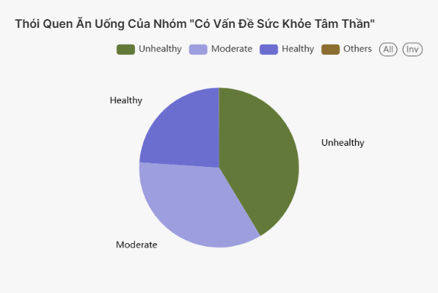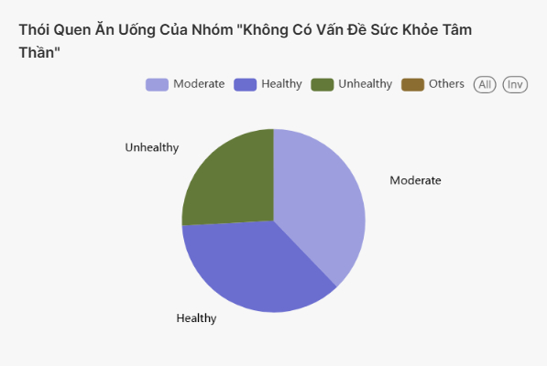

Kết quả cho thấy nhóm **có vấn đề tâm lý có tỷ lệ ăn uống “unhealthy” (không lành mạnh) cao hơn rõ rệt**, chiếm gần một nửa, trong khi tỷ lệ “healthy” (lành mạnh) lại thấp hơn so với nhóm còn lại. Ngược lại, nhóm **không gặp vấn đề tâm lý** có tỷ lệ ăn uống “healthy” cao hơn, đồng thời tỷ lệ “unhealthy” thấp hơn đáng kể.

Điều này cho thấy **chế độ ăn uống có thể liên quan đến sức khỏe tâm thần**, hoặc ngược lại - khi tâm lý không ổn định, người học dễ chọn lựa thực phẩm không lành mạnh, làm trầm trọng thêm tình trạng hiện tại.

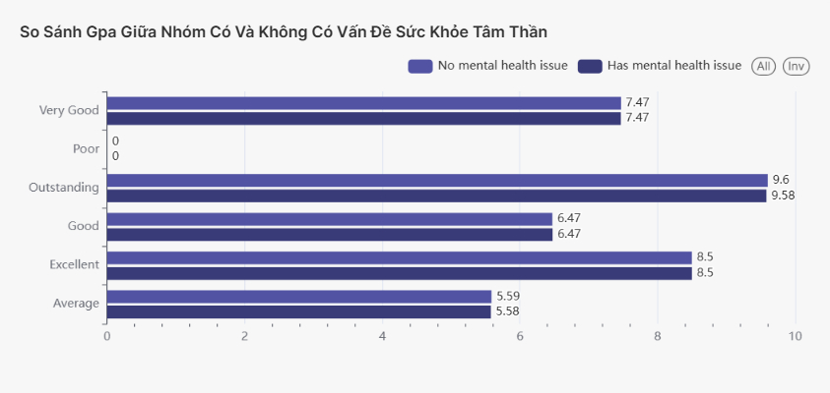

| Mức học lực | Thang điểm |
| --- | --- |
| Poor | 0 – 5 |
| Average | 5 – 6 |
| Good | 6 – 7 |
| Very Good | 7 – 8 |
| Excellent | 8 – 9 |
| Outstanding | 9 – 10 |

Biểu đồ sau đây thể hiện sự so sánh GPA giữa hai nhóm sinh viên: nhóm có vấn đề về sức khỏe tâm thần và nhóm không có vấn đề, phân theo các mức độ GPA bao gồm: Poor (0–5), Average (5–6), Good (6–7), Very Good (7–8), Excellent (8–9), và Outstanding (9–10).

· **Không có sinh viên nào thuộc mức Poor (GPA từ 0–5)** ở cả hai nhóm. Điều này cho thấy phần lớn sinh viên trong khảo sát đều đạt từ mức trung bình trở lên.

· Ở mức **Average (5–6)**, GPA của hai nhóm gần như tương đương: nhóm có vấn đề đạt 5.58, nhóm không có vấn đề đạt 5.59. Mức chênh lệch là không đáng kể.

· Tại các mức **Good (6–7)** và **Very Good (7–8)**, cả hai nhóm đều có điểm số bằng nhau (6.47 và 7.47), phản ánh rõ sự đồng đều trong năng lực học tập bất kể tình trạng tâm lý.

· Ở các mức cao hơn như **Excellent (8–9)** và **Outstanding (9–10)**, hai nhóm tiếp tục giữ mức GPA ngang nhau hoặc chênh lệch rất nhỏ (ví dụ: Outstanding là 9.58 và 9.6).

Biểu đồ cho thấy một điểm rất đáng chú ý: **sức khỏe tâm thần không làm giảm rõ rệt điểm GPA**. Trên thực tế, sinh viên có vấn đề tâm lý vẫn duy trì được kết quả học tập tốt, thậm chí ngang bằng với các bạn không gặp vấn đề. Điều này có thể lý giải theo hai hướng:

**Sinh viên đang chịu áp lực học tập lớn nhưng vẫn cố gắng giữ thành tích**, có thể do kỳ vọng của gia đình, xã hội, hoặc tự thân gây ra áp lực

**Một số sinh viên dùng việc học như một cơ chế đối phó với căng thẳng**, dẫn đến việc họ học rất nhiều để tìm kiếm cảm giác kiểm soát và thành tựu.

Dựa trên những phân tích dữ liệu và các biểu đồ minh họa ở trên, chúng ta có thể nhận thấy một xu hướng khá rõ ràng: nhóm đối tượng dễ mắc chứng trầm cảm nhất chủ yếu rơi vào học sinh, sinh viên – đặc biệt là sinh viên đại học. Đây là nhóm người đang trong giai đoạn học tập căng thẳng, đối mặt với áp lực về điểm số, kỳ vọng từ gia đình, định hướng tương lai, cũng như những thay đổi tâm sinh lý trong độ tuổi trưởng thành. Bên cạnh đó, chế độ sinh hoạt của họ thường không ổn định: ăn uống thất thường, thiếu dưỡng chất, bỏ bữa hoặc ăn uống không lành mạnh, thời gian nghỉ ngơi không đảm bảo, thường xuyên thức khuya – tất cả những yếu tố này đều ảnh hưởng tiêu cực đến sức khỏe thể chất lẫn tinh thần.

Tuy nhiên, điều đáng suy ngẫm là khi so sánh kết quả học tập (GPA) giữa hai nhóm – một bên là những người mắc chứng trầm cảm, bên còn lại là những người duy trì lối sống lành mạnh và tinh thần ổn định – thì không có sự chênh lệch đáng kể. Điều này cho thấy rằng việc dành toàn bộ thời gian để học, hy sinh giấc ngủ, bữa ăn và các hoạt động chăm sóc bản thân để theo đuổi điểm số, không hẳn sẽ mang lại kết quả vượt trội. Trái lại, những bạn biết cân bằng giữa học tập và nghỉ ngơi, giữ cho mình một thể trạng và tinh thần khỏe mạnh, vẫn có thể đạt được kết quả học tập tốt mà không cần đánh đổi bằng sức khỏe.

Từ đó, có thể rút ra một kết luận quan trọng: sức khỏe thể chất, tinh thần và lối sống sinh hoạt khoa học không chỉ ảnh hưởng đến chất lượng cuộc sống, mà còn góp phần không nhỏ vào hiệu quả học tập. Việc đầu tư cho sức khỏe, học cách quản lý thời gian, xây dựng thói quen sinh hoạt điều độ không những giúp giảm nguy cơ trầm cảm mà còn là nền tảng để phát triển lâu dài, bền vững trong quá trình học tập và cả trong tương lai nghề nghiệp.

### Mối liên hệ giữa áp lực tài chính và sức khỏe tâm thần

Trong phân tích này, biến **Financial Stress** được sử dụng để thể hiện mức độ áp lực tài chính mà người học **tự đánh giá** trên thang điểm từ 1 đến 5 (1: áp lực thấp, 5: áp lực rất cao).

Biểu đồ “Tổng số sinh viên bị trầm cảm và có suy nghĩ tự tử theo mức độ áp lực tài chính” cho thấy một xu hướng tương tự với phần phân tích về áp lực học tập, với số lượng sinh viên gặp vấn đề sức khỏe tâm thần tăng lên khi mức độ áp lực tài chính gia tăng. Cụ thể, ở các mức độ áp lực tài chính thấp (mức 1 và 2), số lượng sinh viên gặp vấn đề về sức khỏe tâm thần còn khá thấp, dao động từ khoảng 1.500 đến 2.500 sinh viên. Tuy nhiên, khi mức độ căng thẳng tài chính tăng lên (từ mức 3 trở đi), số lượng này bắt đầu tăng mạnh, đạt đỉnh ở mức áp lực tài chính cao nhất (5), với hơn 5.000 sinh viên gặp vấn đề sức khỏe tâm thần.

Điểm đáng chú ý là mức độ áp lực tài chính trung bình (mức 3) có thể có tác động mạnh mẽ đến sinh viên, tương tự như áp lực học tập, khi số lượng sinh viên gặp vấn đề tâm lý ở mức này có sự gia tăng rõ rệt. Dù không phải lúc nào mức độ áp lực cao nhất cũng gây ra nhiều vấn đề tâm lý nhất, nhưng áp lực tài chính trung bình có thể tạo ra sự bất an về tương lai tài chính và mối lo về các vấn đề kinh tế, dẫn đến cảm giác căng thẳng và lo âu.

### Tác động của mức độ căng thẳng tài chính đối với sinh viên các nhóm độ tuổi

Phân tích tiếp theo cho thấy mối liên hệ giữa căng thẳng tài chính và trầm cảm ở các nhóm tuổi khác nhau. Biểu đồ cho thấy tỷ lệ sinh viên gặp vấn đề về sức khỏe tâm thần tăng cao ở nhóm tuổi **18-24** khi áp lực tài chính tăng, chiếm tỉ lệ lớn nhất ở mức độ áp lực tài chính 5. Nhóm tuổi này thường gặp khó khăn trong việc cân bằng chi phí học tập, sinh hoạt và kỳ vọng tài chính từ gia đình, dẫn đến nguy cơ cao mắc các vấn đề tâm lý

Ngoài ra, các nhóm tuổi lớn hơn (25-34, 35-44) mặc dù có mức độ căng thẳng tài chính cũng không nhỏ nhưng vẫn ít bị ảnh hưởng hơn so với nhóm tuổi trẻ. Điều này có thể phản ánh sự khác biệt trong khả năng quản lý tài chính và các yếu tố tâm lý khác khi sinh viên tiến gần đến giai đoạn trưởng thành, đã có thêm sự ổn định tài chính và sự nghiệp.

Áp lực tài chính là yếu tố quan trọng ảnh hưởng đến sức khỏe tâm thần của sinh viên, đặc biệt là những sinh viên đối mặt với mức độ áp lực tài chính cao (mức 5). Mặc dù mức độ áp lực tài chính trung bình (mức 3) không phải lúc nào cũng dẫn đến sự gia tăng mạnh mẽ về các vấn đề sức khỏe tâm thần, nhưng nó vẫn có thể tác động nghiêm trọng nếu sinh viên không nhận thức được hoặc không nhận được sự hỗ trợ kịp thời. Do đó, các nhóm sinh viên có mức độ áp lực tài chính từ thấp đến trung bình cũng cần được quan tâm, bởi họ có thể không nhận ra sự căng thẳng tài chính đã ảnh hưởng đến sức khỏe tâm thần của mình.

Để giảm thiểu tác động của áp lực tài chính đối với sinh viên, cần có sự hỗ trợ kịp thời từ các cơ sở giáo dục và các tổ chức xã hội để cải thiện tình hình tài chính và tinh thần của họ.

**Giấc Ngủ, Bữa Ăn và Sức Khỏe Tinh Thần Của Học Sinh**

Từ những biểu đồ sau, chúng ta có thể thấy một bức tranh khá rõ ràng về mối liên hệ giữa lối sống và tỷ lệ trầm cảm. "Báo động đỏ" từ giấc ngủ chập chờn và bữa ăn vội vã

Khi giấc ngủ "báo động đỏ": Phân tích từ biểu đồ thời gian ngủ

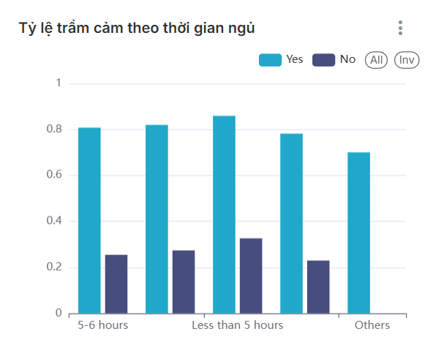

Biểu đồ "Tỷ lệ trầm cảm theo thời gian ngủ" đã vẽ nên một bức tranh không thể rõ ràng hơn về cái giá của việc thiếu ngủ:

* **Ngủ dưới 5 tiếng/đêm ("Less than 5 hours"):** Đây là nhóm đối mặt với nguy cơ trầm cảm cao nhất. Cột biểu thị tỷ lệ trầm cảm (cột "Yes") ở nhóm này vọt lên một cách đáng báo động, chạm mức xấp xỉ **85%**. Điều này có nghĩa là cứ 100 người chỉ ngủ dưới 5 tiếng mỗi đêm, có đến 85 người mang trong mình nguy cơ hoặc đã thực sự mắc phải các vấn đề liên quan đến trầm cảm.
* **Ngủ từ 5-6 tiếng/đêm ("5-6 hours"):** Tình hình cũng không khả quan hơn nhiều khi thời gian ngủ chỉ nhỉnh hơn một chút. Tỷ lệ trầm cảm ở nhóm này vẫn ở mức rất cao, vào khoảng **82%**. Con số này cho thấy rằng, ngay cả khi cố gắng ngủ thêm một chút, nếu vẫn dưới ngưỡng an toàn, nguy cơ về sức khỏe tinh thần vẫn rình rập.
* **Nhóm "Others" (Khác - có thể bao gồm những người ngủ nhiều hơn 6 tiếng):** Dù tỷ lệ trầm cảm ở nhóm này thấp hơn đáng kể so với hai nhóm trên, chỉ khoảng **70%**, con số này vẫn là một lời nhắc nhở. Nó cho thấy rằng ngay cả khi không thuộc nhóm thiếu ngủ trầm trọng, các yếu tố khác trong cuộc sống vẫn có thể tác động, hoặc định nghĩa của "Others" trong khảo sát này vẫn có thể bao gồm những cá nhân chưa đạt được giấc ngủ thực sự tối ưu và chất lượng.

**Điểm cốt lõi từ biểu đồ này:** Chính là sự sụt giảm nghiêm trọng của thời gian ngủ, đặc biệt là xuống dưới 6 tiếng, kéo theo một sự gia tăng đột biến trong tỷ lệ trầm cảm. Đây là một minh chứng đanh thép cho thấy giấc ngủ không chỉ là nhu cầu sinh lý mà còn là một lá chắn quan trọng bảo vệ sức khỏe tinh thần.

**Bữa ăn lên tiếng: phân tích từ biểu đồ thói quen ăn uống**

Chuyển sang biểu đồ "tỷ lệ trầm cảm theo thói quen ăn uống", ta lại thấy một mối tương quan mạnh mẽ khác, lần này là giữa dinh dưỡng và tâm trạng:

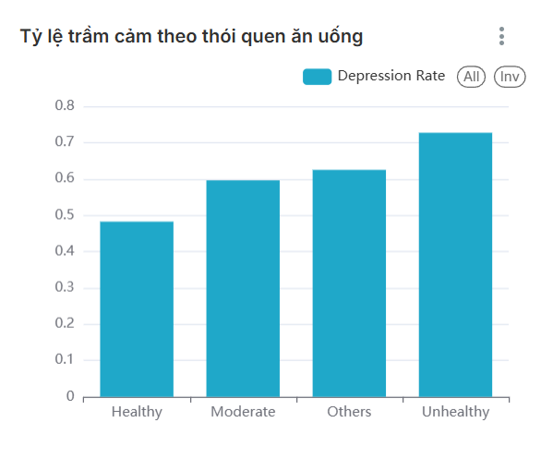

* **Ăn uống không lành mạnh ("Unhealthy"):** Nhóm này đứng đầu bảng về tỷ lệ trầm cảm. Cột "Depression Rate" cho thấy có tới **75%** số người trong nhóm này có nguy cơ hoặc đang bị trầm cảm. Những bữa ăn vội vàng, nhiều thực phẩm chế biến sẵn, đường và chất béo không tốt rõ ràng đang bào mòn sức khỏe tinh thần.
* **Nhóm "Others" (Khác) và "Moderate" (Ăn uống điều độ/trung bình):** Tỷ lệ trầm cảm ở hai nhóm này có phần thấp hơn, lần lượt là khoảng **63%** và **60%**. Dù có sự cải thiện, nhưng những con số này vẫn cho thấy một bộ phận không nhỏ dân số có chế độ ăn chưa thực sự tối ưu vẫn phải đối mặt với nguy cơ.
* **Ăn uống lành mạnh ("Healthy"):** Đây là điểm sáng của biểu đồ. Tỷ lệ trầm cảm ở nhóm này giảm xuống mức thấp nhất, chỉ còn khoảng **48%**. Sự khác biệt gần 30 điểm phần trăm so với nhóm ăn uống không lành mạnh là một minh chứng không thể thuyết phục hơn về lợi ích của một chế độ dinh dưỡng cân bằng, giàu rau xanh, trái cây và các thực phẩm bổ dưỡng.

**Điểm cốt lõi từ biểu đồ này:** Một xu hướng rõ ràng: chế độ ăn càng lành mạnh, tỷ lệ trầm cảm càng thấp. Dinh dưỡng đóng vai trò then chốt, không chỉ nuôi dưỡng cơ thể mà còn nuôi dưỡng cả tâm hồn.

**Kết hợp hai yếu tố: ngủ ít + ăn uống không lành mạnh = nguy cơ trầm cảm cao?**

Mặc dù các biểu đồ này phân tích từng yếu tố một cách riêng lẻ, nhưng logic cho thấy khi cả hai "gánh nặng" này cùng đè lên một người, nguy cơ chắc chắn sẽ bị cộng hưởng và đẩy lên cao hơn nhiều. Một cơ thể thiếu ngủ đã suy nhược, lại không được cung cấp đủ dưỡng chất thiết yếu, thì khó có thể duy trì đước sức khỏe tinh thần?

**Kết luận**

Từ toàn bộ quá trình phân tích dữ liệu, biểu đồ và các mối liên hệ giữa các yếu tố sức khỏe tinh thần, lối sống và kết quả học tập, chúng ta có thể rút ra nhiều nhận định có giá trị. Trầm cảm và các vấn đề về sức khỏe tâm lý hiện nay không còn là điều quá xa lạ trong cộng đồng học sinh, sinh viên. Bên cạnh áp lực học tập vốn đã nặng nề, nhiều sinh viên còn phải đối mặt với những thách thức khác như áp lực tài chính, lo toan chi phí sinh hoạt, học phí, thậm chí phải làm thêm để trang trải cuộc sống. Những gánh nặng đó dồn dập tác động đến sức khỏe tâm lý, đặc biệt là ở những người thiếu sự hỗ trợ từ gia đình hoặc xã hội.

Ngoài ra, yếu tố **di truyền** cũng đóng một vai trò nhất định. Những người có tiền sử gia đình mắc bệnh trầm cảm hoặc rối loạn lo âu có khả năng cao hơn gặp vấn đề tương tự, đặc biệt khi môi trường sống hiện tại không tích cực. Khi những yếu tố bẩm sinh này kết hợp với áp lực học hành, tài chính, thiếu ngủ, ăn uống không lành mạnh và thiếu các kỹ năng quản lý cảm xúc – sẽ tạo thành "tổ hợp nguy hiểm" ảnh hưởng trực tiếp đến sức khỏe tinh thần.

Dù vậy, một điểm thú vị từ dữ liệu là: kết quả học tập (GPA) giữa người mắc và không mắc trầm cảm không có sự chênh lệch lớn. Điều này cho thấy việc hy sinh sức khỏe vì thành tích học tập không hẳn sẽ mang lại kết quả tốt hơn. Ngược lại, những người có lối sống lành mạnh, ăn uống khoa học, ngủ đủ giấc và duy trì tinh thần thoải mái – vẫn có thể đạt thành tích tương đương, thậm chí tốt hơn trong một số trường hợp.

Từ đó có thể thấy rằng, chất lượng học tập không chỉ đến từ sự nỗ lực trong học hành mà còn phụ thuộc vào một hệ sinh thái rộng lớn: sức khỏe thể chất – tinh thần, môi trường sống, hỗ trợ xã hội, điều kiện tài chính, yếu tố di truyền và cả kỹ năng sống. Do đó, để phát triển bền vững và toàn diện, nhà trường và xã hội cần quan tâm nhiều hơn đến sức khỏe tinh thần của học sinh – sinh viên. Đồng thời, mỗi người học cũng nên ý thức được tầm quan trọng của việc chăm sóc bản thân, tìm kiếm sự hỗ trợ khi cần thiết và học cách cân bằng giữa học tập và cuộc sống cá nhân.

Nói cách khác, việc đạt được thành tích học tập tốt không thể tách rời khỏi một nền tảng sức khỏe và tâm lý ổn định. Khi người học biết lắng nghe cơ thể, chăm sóc tinh thần và sống trong một môi trường tích cực, họ không chỉ học tốt hơn mà còn sống tốt hơn – đó mới là thành công thực sự và lâu dài.